Homilie – Hoogfeest van Pinksteren – jaar A 31.05.2020
Handelingen 2, 1-11 / 1 Korintiërs 12, 3b-7.12-13 / Johannes 20, 19-23

Met het feest van Pinksteren sluiten we de Paastijd af. Normaal gesproken zouden we nu dankbaar moeten terugkijken op die voorbije vijftig dagen van Pasen tot nu. We hadden zo graag Pasen gevierd en al die zondagen erna met lezingen uit de Handelingen van de apostelen, met evangelieteksten die ons spreken van de Verrezene die zijn leerlingen ontmoet en ze bemoedigt, zijn hemelvaart en vorige zondag dat intense gebed van Jezus tot zijn Vader. We hebben dat alles achter de computer of via de tv moeten meemaken. Feestelijk was anders. Zelfs de nieuwe Paaskaars heeft haar plaats nog niet gevonden in onze kerken.

Misschien was dit ook jullie teleurstellende ervaring. Mogelijk ben je er zelfs helemaal niet mee bezig geweest, want je kon toch niet naar de kerk. Of heb je toch de kansen benut om de voorbije weken juist meer intens met je geloof bezig te zijn? We voelden ons misschien zoals de leerlingen die zich na de dood van Jezus bang hadden opgesloten in die bovenzaal uit vrees voor de joden, maar die meer en meer biddend samenzaten en zo de heilige Geest verwachtten.

En nu is het zover. De leerlingen die op de morgen van Pinksteren naar buiten komen, zijn niet meer de bange mensen die zich hadden opgesloten. Wat hen toen kwetste wordt nu de kern van hun verkondiging: de gekruisigde en gestorven Jezus is de Opgestane! Hij leeft, dank zij God! Ontgoocheling wordt enthousiasme, angst wordt vrijmoedigheid. Dat is niet vanzelf gekomen, het is het werk van de Geest. Onmiddellijk na de verrijzenis, bij de eerste ontmoeting, schenkt Jezus zijn leerlingen de heilige Geest opdat ze langzaam van hun verdriet genezen en open komen voor zijn nieuwe aanwezigheid onder hen. Juist zoals Jahwe zijn levensadem had ingeblazen in de eerste mens en hem daardoor voorgoed met zich verbonden had, zo doet Jezus het opnieuw en laat Hij zijn Geest inwonen in het hart van zijn leerlingen.

Mogelijk is dit bij ons toch ook mogen gebeuren. Ondanks het feit dat we niet konden samenkomen, hebben we misschien toch wel de kracht van de Geest mogen ervaren. Eigenlijk moeten we Pinksteren met zoveel mogelijk mensen vieren, want het is het feest van de Kerk, de start van de Kerk en van de openheid naar de wereld toe. Het is ons nog niet gegund. Maar de Geest is niet gebonden aan muren, aan kerkgebouwen. Hij waait waar Hij wil, ook in onze huizen en die Geest nodigt ons uit om te spreken, te getuigen, waar we ook maar kunnen. Jezus had zijn leerlingen – ook ons – daartoe de opdracht gegeven, tien dagen geleden nog, bij zijn hemelvaart.

De Handelingen brengen ons heel mooi dat verhaal: hoe die beweging zich vanuit Jeruzalem naar de hele toenmalige wereld verspreid heeft. Mensen weten zich gegrepen door die man uit Nazareth. Hij wordt ‘Weg, Waarheid en Leven’ genoemd, Messias en Zoon van God. Hij is hun inspiratie en hun houvast. Zijn manier van leven schept nieuwe onderlinge verhoudingen, brengt tot eenheid en inspireert hen tot delen en zorg voor de armen.

Op de dag van Pinksteren, op het ogenblik dat de leerlingen het verhaal van Jezus tot hun levensverhaal maken en ze zich ertoe verbinden om dit waar ook te vertellen, op dat moment wordt de Kerk geboren. In die stroom van het geloof staan wij allen, vanaf ons doopsel. Aanvankelijk is dat het werk van anderen geweest: ouders, grootouders, in de school en in de catechese hebben ze ons over Jezus en God gesproken. Met ons vormsel hebben we de gave van de heilige Geest ontvangen. En we hebben ondertussen veel verhalen gehoord uit het evangelie. Zo zijn we christen geworden. In hoeverre is dit alles nog levend in ons?

Op een bepaald moment schreef Paulus aan zijn mensen: ‘Blus de Geest niet uit’ (1 Tess. 5, 19). Dat gevaar is niet denkbeeldig, zeker nu onze kerken nog gesloten zijn voor de eredienst en ook het aantal gelovigen gestaag afneemt. Dan heb je de neiging om pessimistisch te gaan denken en spreken. En dat is nu juist het tegenovergestelde van Pinksteren.
Pinksteren vandaag is de uitdaging om te geloven dat we met onze wereldkerk in een nieuwe fase zijn terecht gekomen, zeker in onze westerse landen. We moeten dan ook niet wachten tot de mensen naar onze kerk terugkomen, maar we moeten zelf naar mensen gaan als vreedzame getuigen. Dat kan niet zonder vriendschap en respect. En dan, we zullen het voelen, waait de Geest en ontstaat er nieuw leven voor onze kerk. Mag het vuur van Pinksteren dan ook in ons brandend blijven!

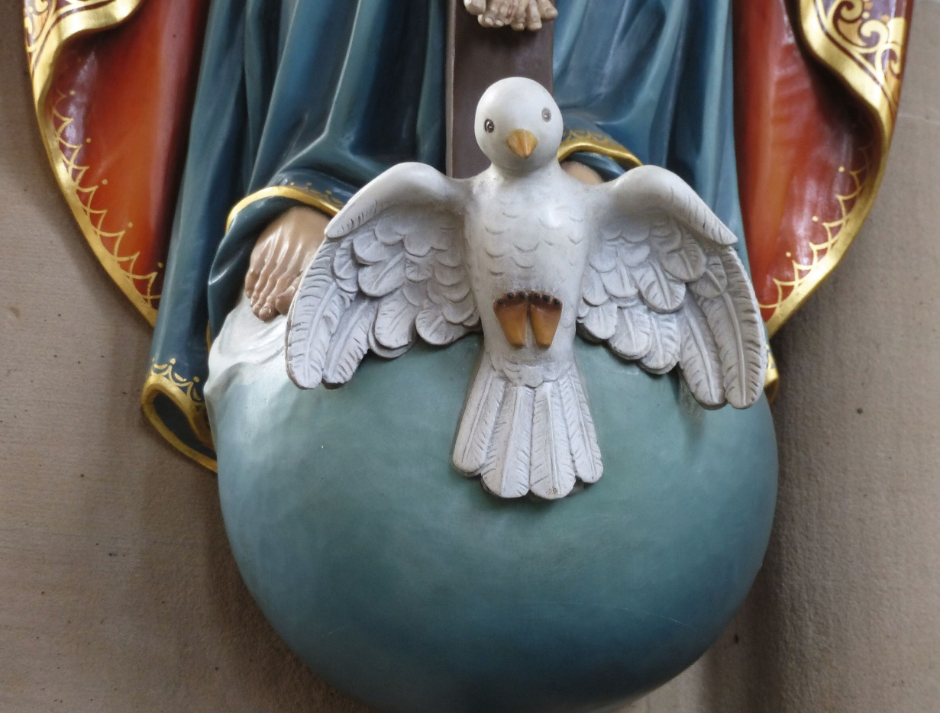
‘Heilige Geest’, Heilig Hartkerk, Paderborn

Jan Verheyen – Lier.
Hoogfeest van Pinksteren A – 31.5.2020

